Perníková chaloupka
Uhodneš, z jaké pohádky je obrázek? Uměl/a bys pohádku vypravovat?
Jaká byla ježibaba?
Které postavy bys na obrázek dokreslil/a?

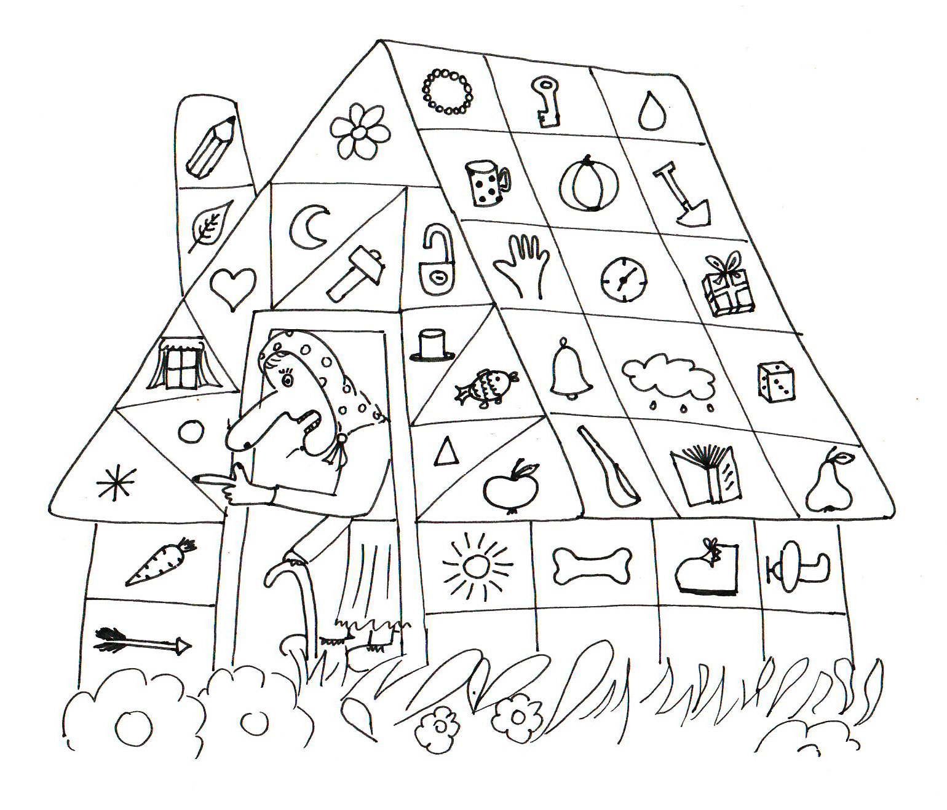
Obrázek: autorka článku

Příloha pro učitele:
Kolik prstů ukazuje čarodějnice? Ukaž to také.
Najdi políčko s obrázkem ruky. Kolik ukazuje prstů? Ukaž to také.
Spočítej kytičky a vybarvi je. Velké kytičky modře, malé žlutě.
Ukazuj na obrázku a říkej, na jakou hlásku daná slova začínají: bota, pastelka, kladivo, sluníčko, ryba,
mrak, zvoneček, míč, srdíčko, korále, list, letadlo.
Vybarvi zeleninu a ovoce. Jakou zeleninu a ovoce ještě znáš?
Budeme mezi obrázky hledat dvojice. Co bys přiřadil/a do dvojice ke sluníčku? (měsíček)
k zámku? (klíč)
k hrušce? (jablko)
Najdeš dopravní prostředek? Vyjmenuj všechny dopravní prostředky, které znáš.
Víš, který dopravní prostředek jezdí po kolejích?

Lze využít báseň od F. Hrubína Perníková chaloupka a naučit ji děti nazpaměť.

